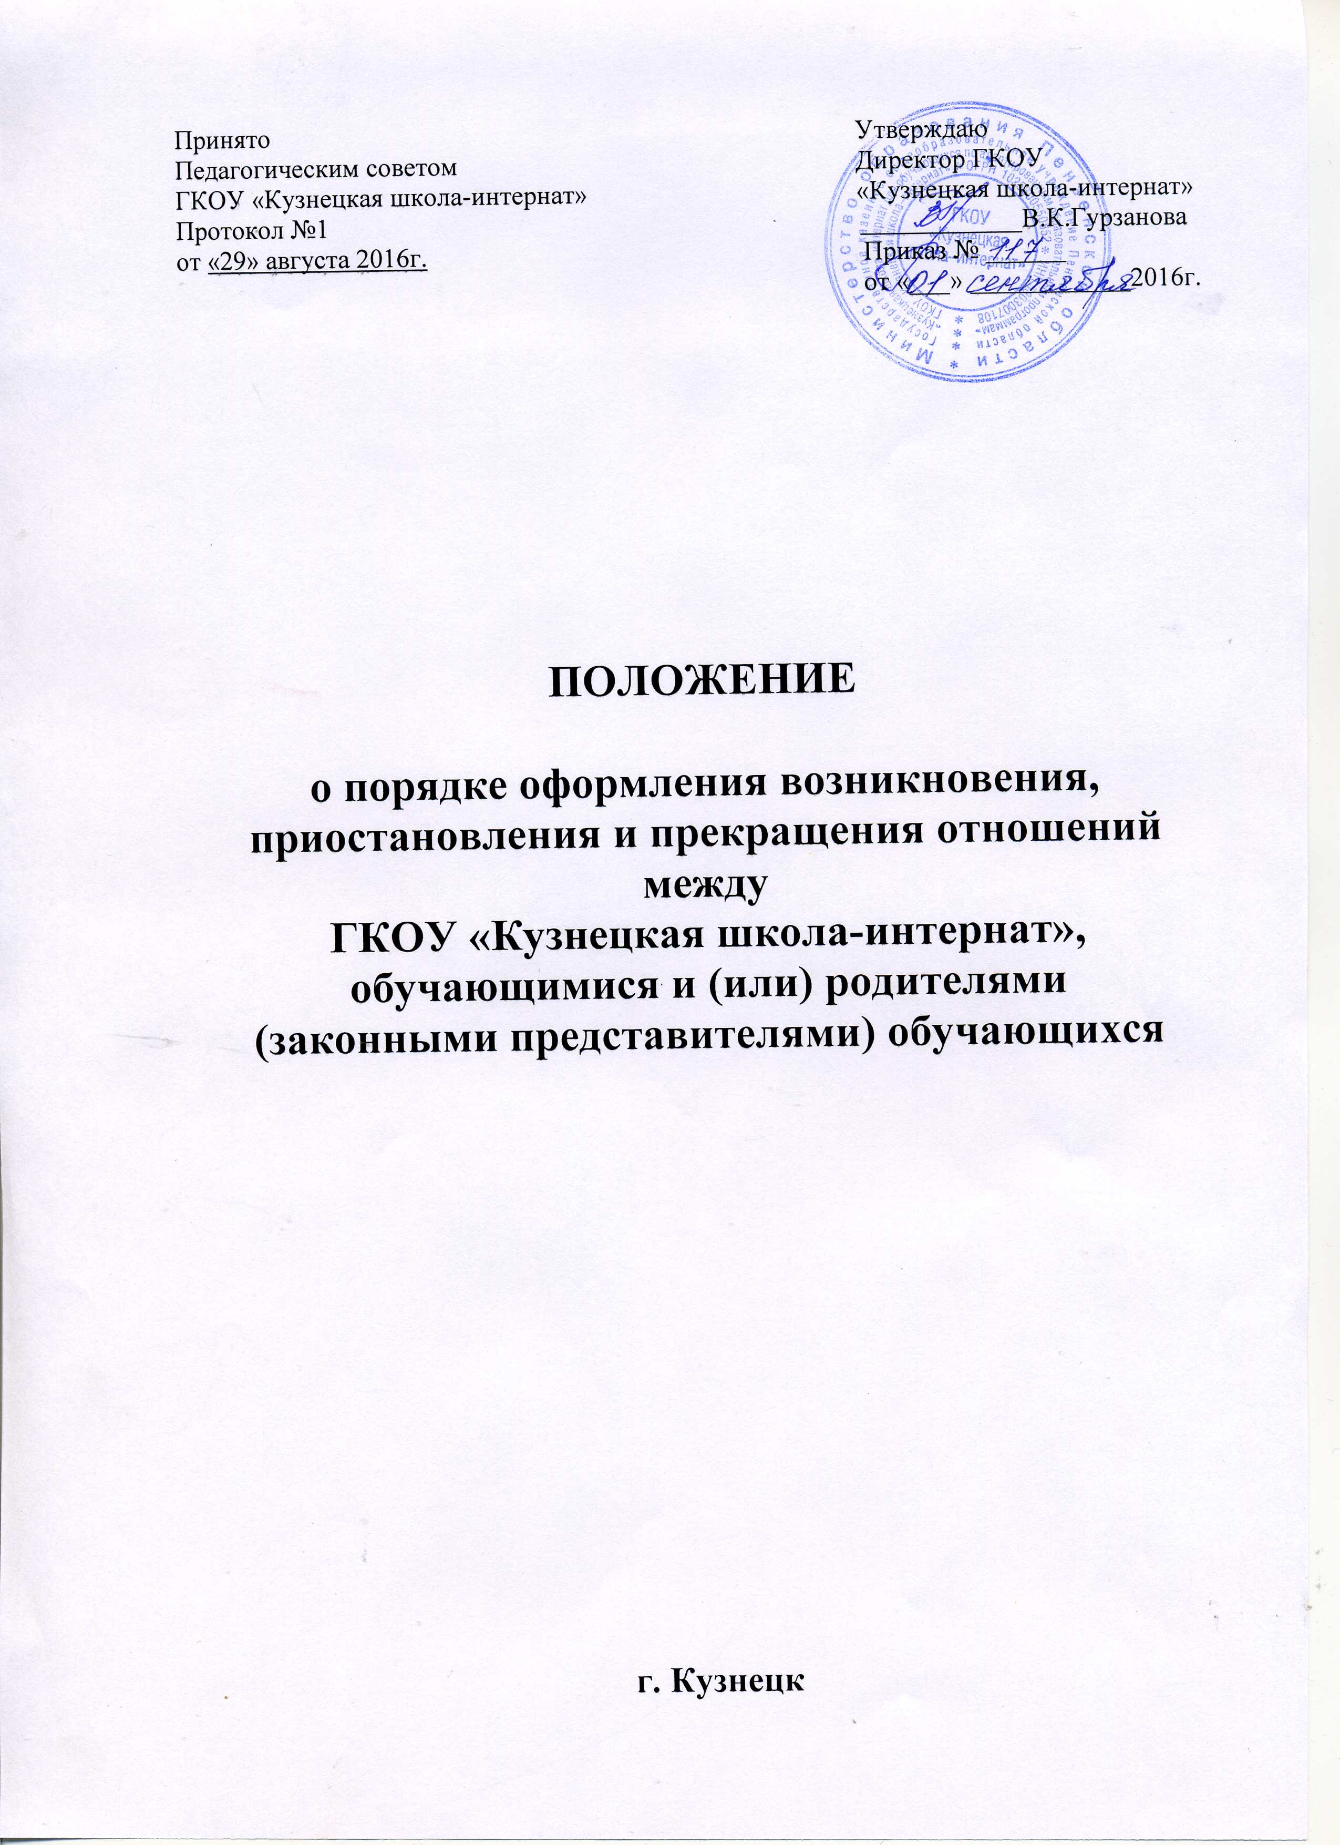

- Общие положения.
1.1. Настоящий порядок разработан в соответствии с Федеральным Законом «Об образовании в Российской Федерации» от 29.12.2012 № 273-ФЗ, Уставом ГКОУ «Кузнецкая школа-интернат» (далее – Школа-интернат).
1.2. Настоящий порядок регламентирует оформление возникновения, приостановления и прекращения отношений между ГКОУ «Кузнецкая школа-интернат», обучающимися и (или) родителями (законными представителями) несовершеннолетних обучающихся.
1.3. Под отношениями в данном Порядке понимается совокупность общественных отношений по реализации прав граждан на образование, целью которых является освоение обучающимися содержания образовательных программ.
1.4. Участники образовательных отношений - обучающиеся и (или) родители (законные представители) несовершеннолетних обучающихся, педагогические работники и представители Школы-интерната.

2. Возникновение образовательных отношений.
2.1. Основанием возникновения образовательных отношений является приказ директора Школы-интерната о приёме на обучение в ГКОУ «Кузнецкая школа-интернат».
2.2. Возникновение образовательных отношений в связи с приёмом в Школу-интернат на обучение по адаптированным образовательным программам оформляется в соответствии с законодательством Российской Федерации и Порядком приёма на обучение в ГКОУ «Кузнецкая школа-интернат», утвержденным приказом директора образовательной организации.
2.3. Права и обязанности обучающегося, предусмотренные законодательством об образовании и локальными нормативными актами Школы-интерната, возникают с даты, указанной в приказе о приёме лица на обучение.

3. Договор об образовании
(о взаимодействия образовательной организации и
родителей (законных представителей) обучающихся).
3.1. Договор об образовании заключается в простой письменной форме между ГКОУ «Кузнецкая школа – интернат» и родителями (законными представителями) лица, зачисляемого на обучение.
3.2. В договоре об образовании указываются основные характеристики предоставляемого образования, в том числе вид, уровень и (или) направленность образовательной программы, формы обучения, срок освоения образовательной программы.

4. Изменение образовательных отношений.
4.1. Образовательные отношения изменяются в случае изменения условий получения обучающимися образования по конкретной образовательной программе, повлекших за собой изменение взаимных прав и обязанностей обучающегося и Школы-интерната:
- переход с очной формы обучения на очно-заочную и наоборот;
- иные случаи, предусмотренные нормативно-правовыми актами.
4.2. Основанием для изменения образовательных отношений является приказ директора Школы-интерната.

5. Прекращение образовательных отношений.
5.1. Образовательные отношения прекращаются в связи с отчислением обучающегося из Школы-интерната:
- в связи с получением образования (завершением обучения);
- досрочно по основаниям, установленным законодательством об образовании.
5.2. Образовательные отношения могут быть прекращены досрочно в следующих случаях:
- по инициативе обучающегося и (или) родителей (законных представителей) несовершеннолетнего обучающегося, в том числе, в случае перевода обучающегося для продолжения освоения образовательной программы в другую организацию, осуществляющую образовательную деятельность;
- по обстоятельствам, не зависящим от воли обучающегося и (или) родителей (законных представителей) несовершеннолетнего обучающегося и Школы-интерната, в том числе, в случае ликвидации организации, осуществляющей образовательную деятельность.
5.3. Досрочное прекращение образовательных отношений по инициативе обучающегося и (или) родителей (законных представителей) несовершеннолетнего обучающегося не влечет за собой каких-либо дополнительных, в том числе, материальных обязательств перед Школой-интернатом.
5.4. Основанием для прекращения образовательных отношений является приказ об отчислении обучающегося из Школы-интерната.
5.5. Права и обязанности обучающегося, предусмотренные законодательством об образовании и локальными нормативными актами Школы-интерната, прекращаются с даты его отчисления из Школы-интерната.
5.6. При досрочном прекращении образовательных отношений Школой - интернатом в трехдневный срок после издания распорядительного акта об отчислении обучающегося выдаётся справка об обучении по образцу, самостоятельно установленному Школой-интернатом.
5.7. В случае досрочного прекращения образовательных отношений по основаниям, не зависящим от воли Школы - интерната, Министерство образования Пензенской области обязано обеспечить перевод обучающихся в другие организации, осуществляющие образовательную деятельность.
5.8. В случае прекращения деятельности Школы-интерната, а также в случае аннулирования лицензии на право осуществления образовательной деятельности, Министерство образования Пензенской области осуществляет перевод обучающихся с согласия обучающихся и (или) родителей (законных представителей) несовершеннолетнего обучающегося в другие образовательные организации, реализующие соответствующие образовательные программы.
5.9. Порядок и условия осуществления перевода устанавливаются Федеральным органом исполнительной власти, осуществляющим функции по выработке государственной политики и нормативно-правовому урегулированию в сфере образования.

6. Заключительные положения.
6.1. Положение вступает в силу с даты его утверждения директором Школы-интерната.
6.2. Вопросы, не урегулированные настоящим Положением, подлежат урегулированию в соответствии с действующим законодательством РФ, Уставом ГКОУ «Кузнецкая школа-интернат» и иными нормативными локальными актами Школы-интерната.
6.3. Положение может быть изменено и дополнено в соответствии с вновь изданными нормативными актами регионального и федерального уровня.

